第3周：

完成了data/Contact.java和data/Notes.java的阅读分析

Contact.java：构建联系人数据库，用于记录联系人相关属性和数据  
Notes.java：构建便签数据库，用于记录便签相关属性和数据

第4周：

完成了data/NotesDatabaseHelper.java和data/NotesProvider.java的阅读分析

NotesDatabaseHelper.java：构建数据库助手类，用于辅助创建、处理数据库条目  
NotesProvider.java：构建便签信息提供类，用于提供便签相关信息

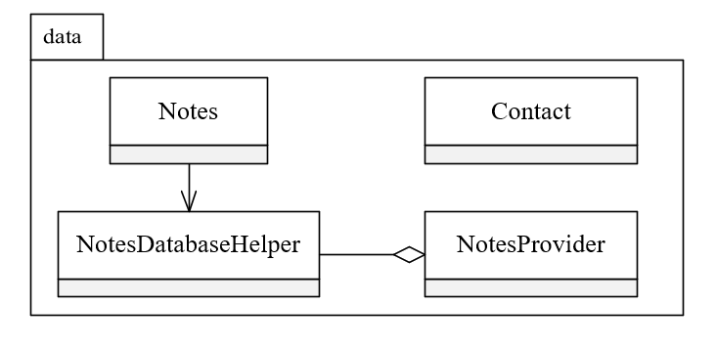

第5周：

完成了gtask/exception/NetworkFailureException.java和gtask/remote/GTaskASyncTask.java的阅读分析

gtask/exception/NetworkFailureException.java：处理网络失败异常

gtask/remote/GTaskASyncTask.java：处理GTask异步任务，方法包括任务同步和取消，显示同步任务的进程、通知和结果

第6周：

完成了gtask/remote/GTaskClient.java和gtask/remote/GTaskSyncService.java的阅读分析，完善泛读报告

gtask/remote/GTaskClient.java：GTask客户端，提供登录Google账户，创建任务和任务列表，添加和删除结点，提交、重置更新更新，获取任务列表等功能  
gtask/remote/GTaskSyncService.java：GTask同步服务，用于提供同步服务（开始、取消同步)，发送广播

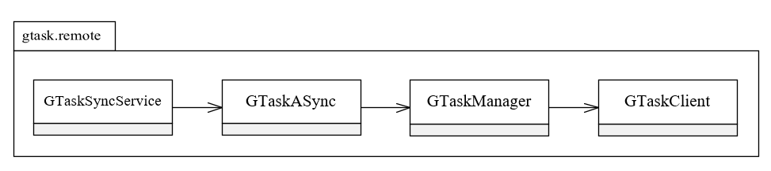

第8周：

针对维护前，进行质量报告的书写